Лабораторная работа №2
Ознакомление с коллекцией образцов нефти и продуктов ее переработки. Ознакомление с коллекцией каучуков и образцами изделий из резин. Тема рассчитана на 2 часа. Необходима полностью переписать работу и письменно ответить на вопросы. Работу прислать на почту wwwoks-getman1@yandex.ru

Цель работы:
- изучить физические свойства продуктов нефтепереработки, на основе коллекционного материала ознакомиться c продуктами нефтепереработки,
- на основе коллекционного материала ознакомиться c каучуками и образцами изделий из резины.
Оборудование и реактивы:
- штатив с пробирками, лабораторный термометр, спиртовки;
- коллекции «Нефть и продукты ее переработки», «Каучуки и образцы изделий из резины»;
- бромная вода, KMnO₄, HCl, образцы фракции нефти. нефтепродуктов, резин и каучуков.
Ход работы
Изучив теоретическую часть, последовательно выполните опыты, занося результаты наблюдений в отчет по лабораторной работе (Табл. 2). Ответьте на контрольные вопросы.
Таблица 2. Результаты эксперимента
№ опыта | Название и описание эксперимента | Наблюдение

Теоретическая часть
Нефть - “черное золото” – маслянистая жидкость от светло-бурого до черного цвета ,с характерным запахом, легче воды. Так как нефть – смесь различных углеводородов, то у нее нет определенной температуры кипения. Нефть растворима в органических растворителях, в воде при обычных условиях практически нерастворима, но может образовывать с ней стойкие эмульсии.
Ректификация (перегонка) – разделение жидких смесей на фракции или отдельные компоненты на основании различия в их температурах кипения. Ректификацию осуществляют на специальных установках, называемых ректификационными колоннами. В процессе ректификации нефть разделяют на следующие фракции:
- Ректификационные газы – смесь низкомолекулярных углеводородов (УВ), преимущественно пропана и бутана, с tкип до 40° С,
- Газолиновую фракцию (бензин) – УВ состава С₅Н₁₂ до С₁₁Н₂₄ (t_{кип}=40-200°С, при более тонком разделении этой фракции получают газойль (петролейный эфир, t_{кип}=40 - 70°С) и бензин (t_{кип}=70 - 120°С),
- Лигроиновую фракцию – УВ состава от С₈Н₁₈ до С₁₄Н₃₀ (t_{кип}=150 - 250°С),
- Керосиновую фракцию – УВ состава от С₁₂Н₂₆ до С₁₈Н₃₈ (t_{кип}=180 - 300°С),
- Дизельное топливо – УВ состава от С₁₃Н₂₈ до С₁₉Н₃₆ (t_{кип}= 200 - 350°С)
- Остаток переработки нефти – мазут – содержит УВ с числом атомов углерода от 18 до 50.
- Перегонкой при пониженном давлении из мазута получают соляровое масло (С₁₈Н₂₈ – С₂₅Н₅₂), смазочные масла (С₂₈Н₅₈ – С₃₈Н₇₈), вазелин и парафин – легкоплавкие смеси твердых УВ.
- Твердый остаток перегонки мазута – гудрон и продукты его переработки – битум и асфальт используют для изготовления дорожных покрытий.
Полученные в результате ректификации нефти продукты подвергают химической переработке. Один из них – крекинг – процесс переработки нефтепродуктов при повышенной температуре и давлении с целью получения УВ с меньшей молекулярной массой.
С₁₆Н₃₄ = С₈Н₁₈ + С₈Н₁₆
Термический крекинг – проводится при температуре Т=450-550⁰С и применяется для получения бензина, крекинг при температуре Т=750⁰С – для получения алкенов.
Каталитический крекинг - расщепление молекул углеводородов и их изомеризация, протекает в присутствии катализаторов (алюмосиликатов) и при более низкой температуре (Т=450-500⁰С). Получают бензин более высокого качества.
Риформинг – переработка нефтепродуктов с целью получения ароматических углеводородов.

Таблица 3. Фракции перегонки нефти
Название фракции | Т_{кип}, ⁰С | Углеродный состав | Применение
Бензин | 40-200 | С₅ – С₁₁ | Моторное топливо
Лигроин | 150 - 250 | С₈ – С₁₄ | Горючее для тракторов
Керосин | 180 -300 | С₁₂ – С₁₆ | Горючее для самолетов,  ракет
Газойль /соляровое масло/ | 300 - 460 | С₁₆ – С₁₅ | Смазочные масла, дизельное топливо
Мазут | 360- 500 | С₂₆ – С₃₈ | Из мазута получают тяжелые смазочные масла, вазелин, парафин
Гудрон |  |  | Асфальт /дорожное покрытие/

Каучуки – эластичные материалы, из которых путем специальной обработки получают резину. Сырой каучук липок, непрочен, а при небольшом понижении температуры становится хрупким. Чтобы придать изготовленным из каучука изделиям необходимую прочность и эластичность, каучук подвергают вулканизации – вводят в него серу и нагревают. Вулканизированный каучук называется резиной.
Натуральный каучук (НК) представляет высокомолекулярное соединение – полимер, непредельный УВ состава (С₅Н₈)_{n} , формула которого
( –СН₂ – С = СН – СН₂ –)_{n}
│
CH₃
Здесь n – степень полимеризации (для НК составляет 1000-3000 единиц)
Синтетические каучуки (СК) производят разного вида. СКБ – продукт совместной полимеризации бутадиена с другими непредельнми углеводородами. Формула СК на примере бутадиенового каучука:
( - СН₂ – СН = СН – СН₂ - )_{n}
Таблица 4. Основные типы резин и характеристики каучуков.
Тип резины | Вид каучука | Плотность, г/см³ | Предел прочности, МПа | Относительное удлинение, % | Удлинение после разрыва,  % | Диапазон рабочих температур, °С
Общего назначения
Общего назначения | Натуральный (НК) | 0,91 | 29 | 650 | 32 | -50...+130
Общего назначения | Бутадиеновый синтетический (СКБ) | 0,91 | 17 | 470 | 60 | -50...+150
Общего назначения | Изопреновый синтетический (СКИ) | 0,91 | 30 | 700 | 28 | -50...+130
Специального назначения:
Бензомасло-стойкая | Бутадиен-нитрильный (СКН) | 0,96 | 26 | 600 | 20 | -40...+170
Теплостойкая | Силоксановый (СКТ) | 1,85 | 6 | 250 | 4 | -70...+300
Теплохими-ческистойкая | Фторкаучук (СКФ) | 1,85 | 17 | 200 | 8 | -40...+300
Морозостойкая | Бутадиен-метилстирольный (СКМС) и бутадиен-стирольный (СКС) | 0,94 | 31 | 800 | 16 | -80...+130

Таблица 5. Важнейшие виды каучуков и их применение.
Название | Исходные вещества (мономеры) | Химическая формула полимера | Важнейшие свойства и применение
Бутадиеновый каучук | СН₂ = СН — СН = СН₂  1,3-бутадиен | 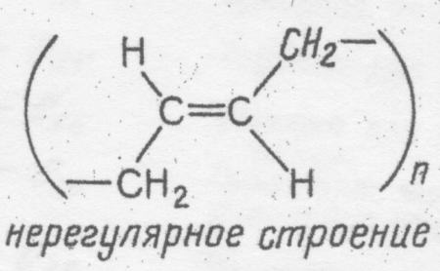 | Характерна водо- и газонепроницаемость. По эластичности отстает от природного каучука. Для производства кабелей, обуви, принадлежностей быта
Диви-ниловый каучук | СН₂ = СН — СН = СН₂  1,3-бутадиен | 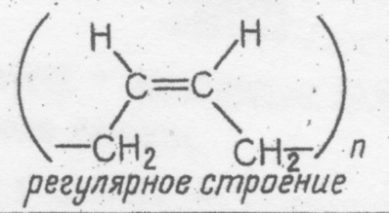 | По износоустойчивости и эластичности превосходит природный каучук. В производстве шин
Изоп-реновый каучук | СН₂ = С— СН = СН₂  |  СН₃  2-метил-1,3-бутадиен | 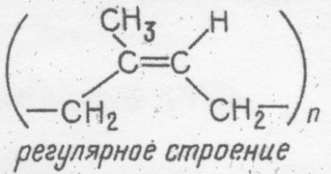 | По эластичности и износоустойчивости сходен с природным каучуком. В производстве шин.
Хлоро преновый каучук | СН₂ = С — СН = СН₂  |  Cl  2-хлор-1,3-бутадиен | (- СН₂ – C = СН - СН₂ -)_{n}  |  Сl | Устойчив к воздействиям высоких температур, бензинов и масел. В производстве кабелей, трубопроводов для перекачки бензинов, нефти
Бутадиен-стирольный каучук | СН₂ = СН— СН = СН₂  1,3-бутадиен  С₆Н₅ – СН = СН₂  стирол | [(- CH₂ – CH = CH— СН₂-)_{m}-  - СН - СН₂- ] _{n}  |  С₆Н₅ | Характерна газонепроницаемость но недостаточная жароустойчивость. В производстве лент для транспортеров, автокамер

4. Идентификация резин и каучуков. Пользуясь данными Табл.4, 5 опишите в сравнении 2 выданных преподавателем образца резины или каучука.

Контрольные вопросы:
- Назовите природные источники углеводородов.
- Что такое октановое число?
- Что такое марки нефти, в чем их отличие?
- К какому классу органических соединений относят каучуки?
- Как доказать, что в продуктах термического разложения каучука содержатся непредельные углеводороды?

